Приобретение сырья и материалов
Дата публикации 27.10.2023
Использован релиз 3.0.101
Пример
В августе 2023 года организация ООО "Мода" на условиях 100% предоплаты приобрела у поставщика ООО "ТФ-Мега" и приняла к учету производственные материалы – "Ткань" (200 м) на общую сумму 240 000,00 руб. (в т.ч. НДС 20% – 40 000,00 руб.).
Услуги по доставке оказала другая организация. Стоимость услуг по доставке - 12 000,00 руб. (в т.ч. НДС 20% 2 000,00 руб.)
В соответствии с учетной политикой организации для целей бухгалтерского и налогового учета:
- НДС с выданных авансов к вычету не принимается;
- организация использует общую систему налогообложения (ОСН), применяет метод начисления и ПБУ 18/02.
Таблица проводок
№ | Дата | Операция | Дт | Кт | Сумма | Документ 1С  Создать на основании | Пакет документов  Входящий Исходящий  Внутренний
1 | Оплата поставщику в счет будущей поставки (предоплата)
1.1 | 12.08.2023 | Перечислена предоплата поставщику за материалы | 60.02 | 51 | 240 000,00 | Списание с расчетного счета | Банковская выписка
2 | Поступление материалов
2.1 | 19.08.2023 | Приняты к учету материалы | 10.01 | 60.01 | 200 000,00 | Поступление (акт, накладная, УПД) | Товарная накладная (ТОРГ-12)
2.2 | 19.08.2023 | Учтен входной НДС | 19.03 | 60.01 | 40 000,00 | Поступление (акт, накладная, УПД)
2.3 | 19.08.2023 | Зачтена предоплата | 60.01 | 60.02 | 240 000,00 | Поступление (акт, накладная, УПД)
2.4 | 19.08.2023 | Входной НДС принят к вычету | 68.02 | 19.03 | 40 000,00 | Счет-фактура полученный  Поступление (акт, накладная, УПД) | Счет-фактура
3 | Расходы на доставку материалов
3.1 | 19.08.2023 | Учтены дополнительные расходы (доставка) на приобретение материалов | 10.01 | 60.01 | 10 000,00 | Поступление доп. расходов  Поступление (акт, накладная, УПД) | Акт оказанных услуг
3.2 | 19.08.2023 | Учтен входной НДС | 19.04 | 60.01 | 2 000,00
3.3 | 19.08.2023 | Входной НДС принят к вычету | 68.02 | 19.04 | 2 000,00 | Счет-фактура полученный  Поступление доп. расходов | Счет-фактура

1. Оплата поставщику в счет будущей поставки (предоплата)
1.1 Перечислена предоплата поставщику за материалы
Документ "Списание с расчетного счета" (рис. 1):
- Раздел: Банк и касса – Банковские выписки.
- Кнопка Списание.
- В поле Вид операции выберите Оплата поставщику
- Заполните документ.
- Установите флажок Подтверждено выпиской банка.
- Кнопка Провести.
Рис. 1
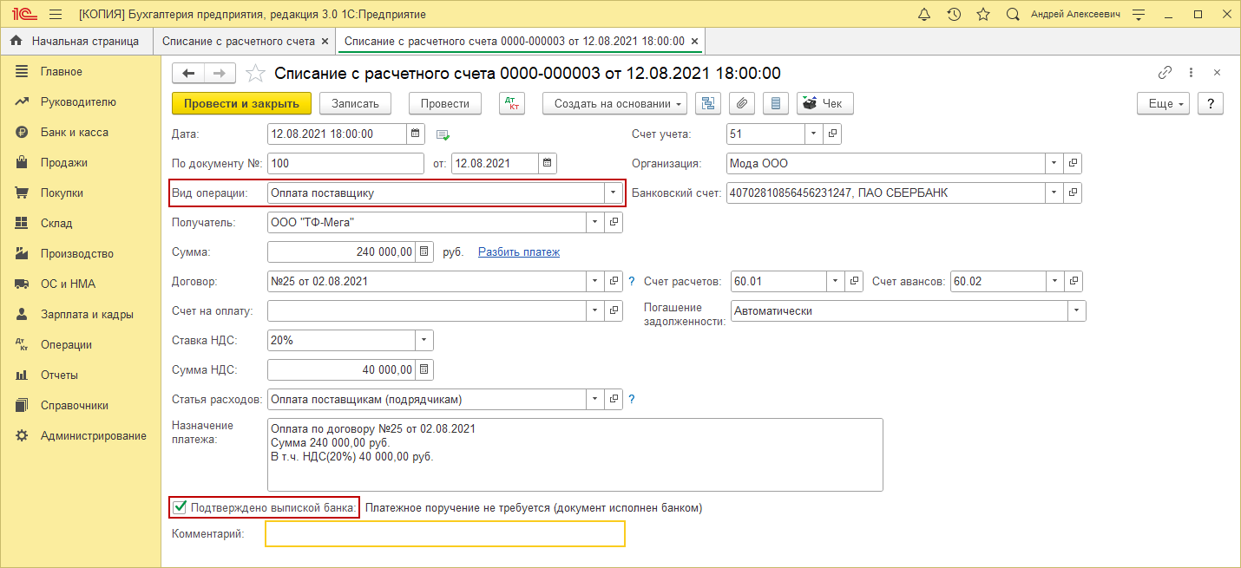
По кнопке посмотрите результат проведения документа (рис. 2).
Рис. 2
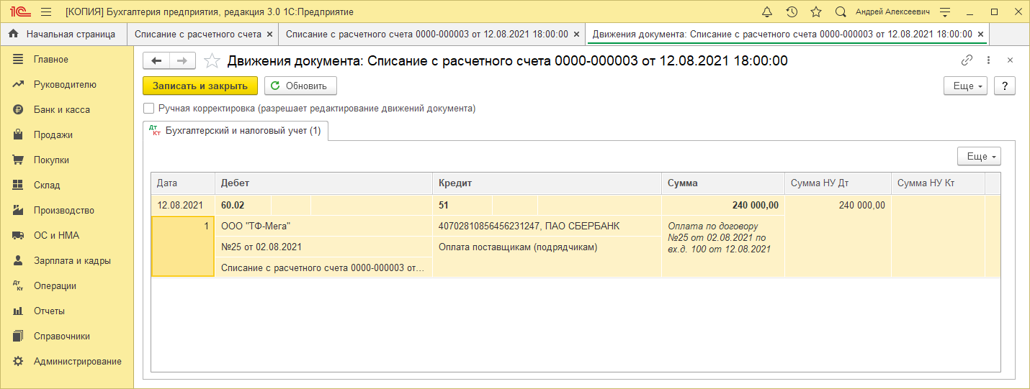
<<- вернуться к таблице примера

2. Поступление материалов
2.1 Приняты к учету материалы
2.2 Учтен входной НДС
2.3 Зачтена предоплата
Документ "Поступление (акт, накладная, УПД)" (рис. 3).
- Раздел: Покупки – Поступление (акты, накладные, УПД).
- Кнопка Поступление, вид операции документа – "Товары (накладная, УПД)".
- Заполните документ:
  - укажите поставщика (поле Контрагент) и договор с ним (поле Договор);
  - в поле Склад выберите склад, где будут храниться материалы до передачи их в использование (если учет в программе ведется по складам);
  - по ссылке в поле Расчеты проверьте срок оплаты, счета учета расчетов и способ зачета аванса;
  - по кнопке Добавить заполните табличную часть документа:
    - в колонке Номенклатура выберите из справочника "Номенклатура" приобретенные материалы (с видом номенклатуры – "Материалы");
    - в колонке Счет учета укажите (проверьте) счет учета приобретенных материалов (счет 10.01);
    - заполните остальные колонки – укажите количество, цену, ставку НДС.
  - заполните остальные поля документа.
- Кнопка Провести.
Рис. 3
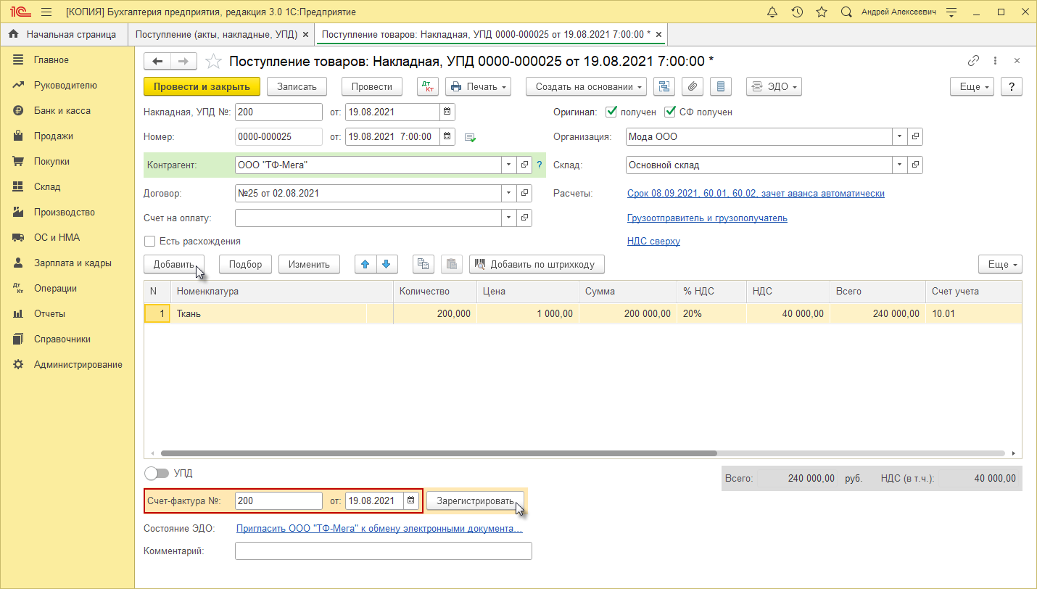
По кнопке посмотрите результат проведения документа (рис. 4).
Рис. 4
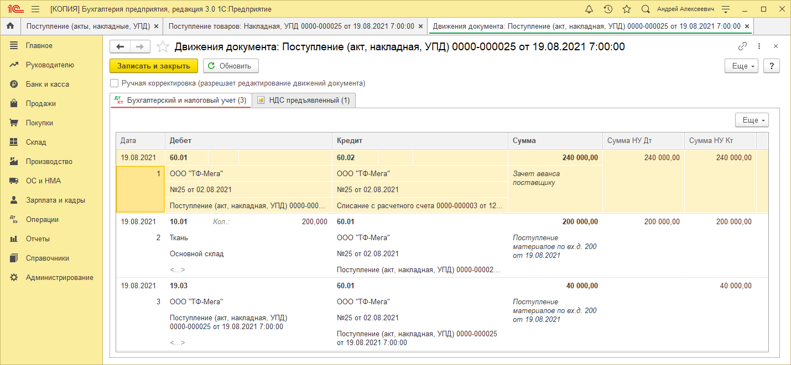
2.4 Входной НДС принят к вычету
Документ "Счет-фактура полученный".
- Заполните поля Счет-фактура № и от в документе поступления, нажмите кнопку Зарегистрировать или проведите документ поступления (рис. 3). Автоматически будет создан документ Счет-фактура полученный, его поля будут заполнены данными из документа-основания, а в форме документа-основания появится ссылка на созданный документ.
- По ссылке откройте документ Счет-фактура полученный. Проверьте заполнение полей документа и установленный флажок Отразить вычет НДС в книге покупок датой получения. Если флажок снять, то вычет отражается регламентным документом Формирование записей книги покупок.
- Кнопка Записать и закрыть.
По кнопке посмотрите результат проведения документа (рис. 5).
Рис. 5
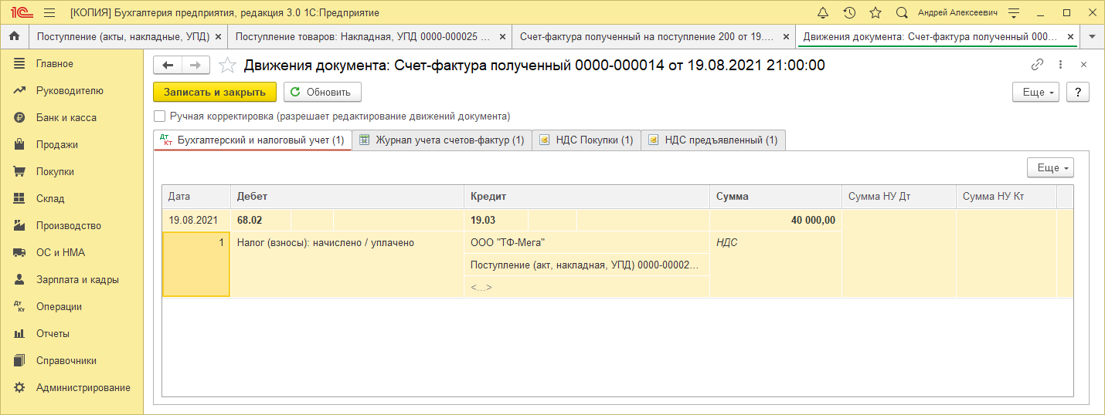
<<- вернуться к таблице примера

3. Расходы на доставку материалов
3.1 Учтены дополнительные расходы (доставка) материалов
3.2 Учтен входной НДС
Документ "Поступление доп. расходов" (создается на основании документа поступления) (рис. 6):
- Раздел: Покупки – Поступление (акты, накладные, УПД).
- Выделите в списке документ-основание, которым в программе отражено поступление материалов.
- По кнопке Создать на основании выберите вид документа Поступление доп. расходов.
- Заполните документ:
  - В полях Документ № и от укажите номер и дату документа поставщика услуги по доставке.
  - По ссылке в поле Расчеты проверьте счета учета расчетов, сроки расчетов с контрагентом, способ зачета аванса.
- На закладке Главное укажите сумму дополнительных расходов на приобретение материалов, которую необходимо автоматически распределить по приобретенным номенклатурным позициям, и ставку НДС (сумма НДС рассчитается автоматически), а также выберите Способ распределения, в соответствии с которым будет распределяться сумма дополнительных расходов (стоимость доставки) – пропорционально стоимости ("по сумме") или количеству ("по количеству") приобретенных материалов.
- На закладке Товары табличная часть заполняется автоматически на основании данных документа поступления материалов. Если документ создается не на основании документа поступления, то заполнить его можно, выбрав документ поступления по кнопке Заполнить - Заполнить по поступлению. При проведении документа сумма доставки, указанная на закладке Главное, включается в фактическую стоимость материалов в соответствии с выбранным способом распределения. При необходимости в колонках Доп. расходы и НДС укажите суммы дополнительных расходов на приобретение, которые зависят от определенных факторов (тяжесть товаров, сложность работ, использование специальных погрузчиков и пр.) и распределяются между приобретенными номенклатурными позициями вручную.
- Кнопка Провести и закрыть.
Рис. 6
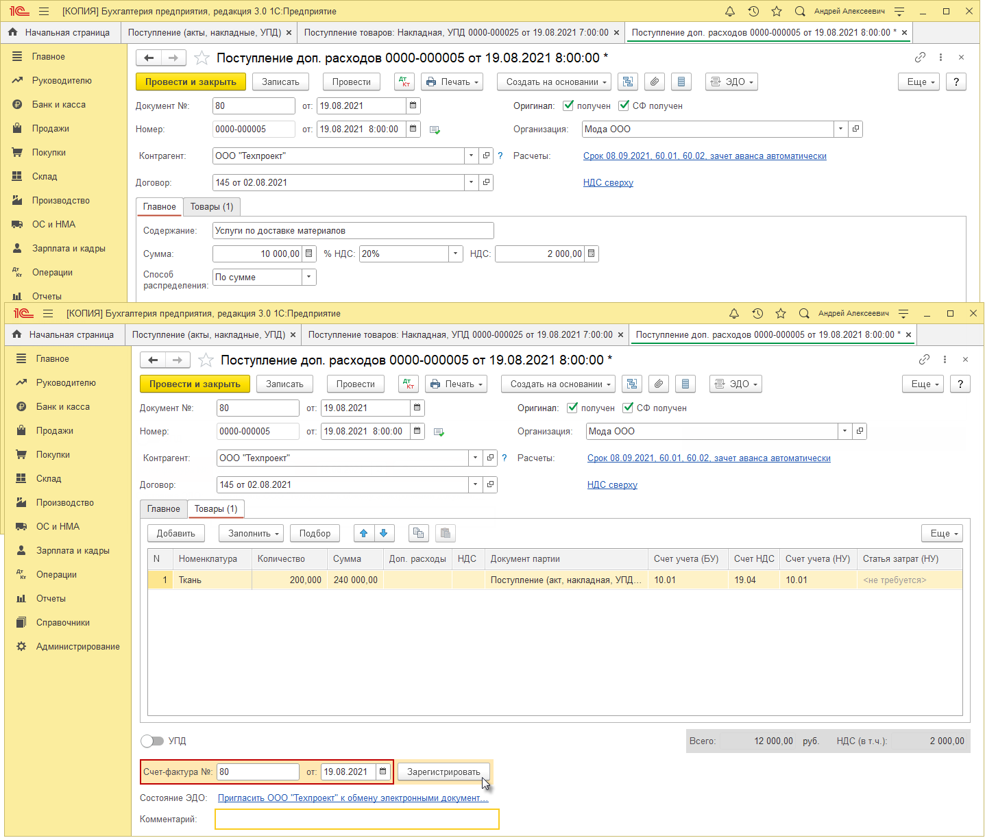
По кнопке посмотрите результат проведения документа (рис. 7).
Рис. 7
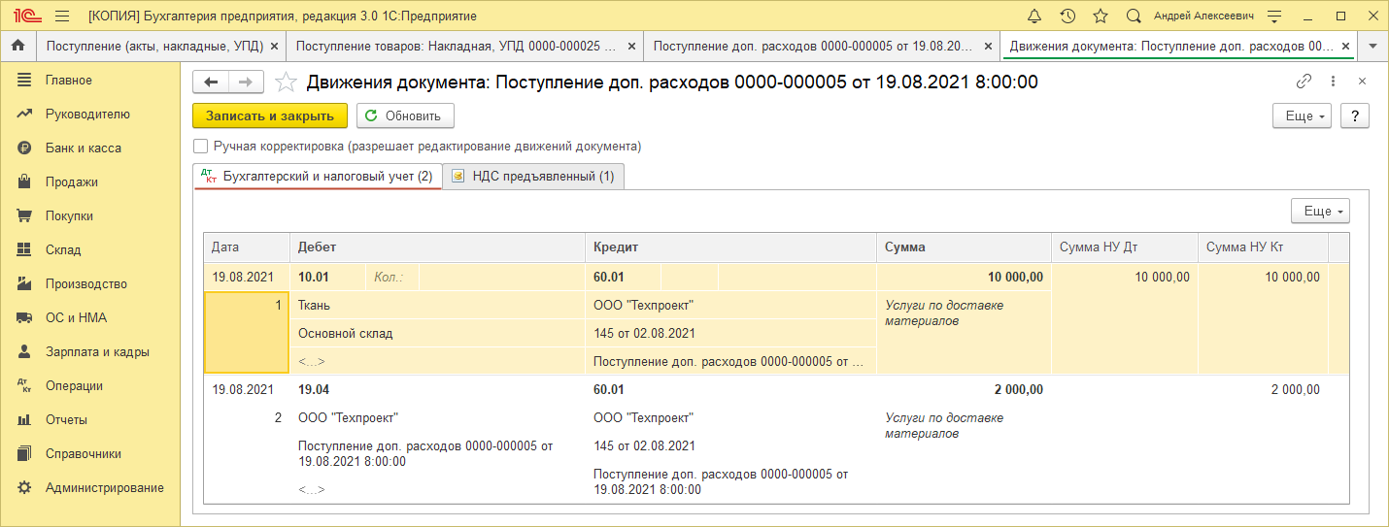
3.3 Входной НДС принят к вычету
Документ "Счет-фактура полученный":
- Заполните поля Счет-фактура № и от в документе поступления услуг, нажмите кнопку Зарегистрировать или проведите документ поступления (рис. 6). Автоматически будет создан документ Счет-фактура полученный, его поля будут заполнены данными из документа-основания, а в форме документа-основания появится ссылка на созданный документ.
- По ссылке откройте документ Счет-фактура полученный. Проверьте заполнение полей документа и установленный флажок Отразить вычет НДС в книге покупок датой получения. Если флажок снять, то вычет отражается регламентным документом Формирование записей книги покупок.
- Кнопка Записать и закрыть.
По кнопке посмотрите результат проведения документа (рис. 8).
Рис. 8
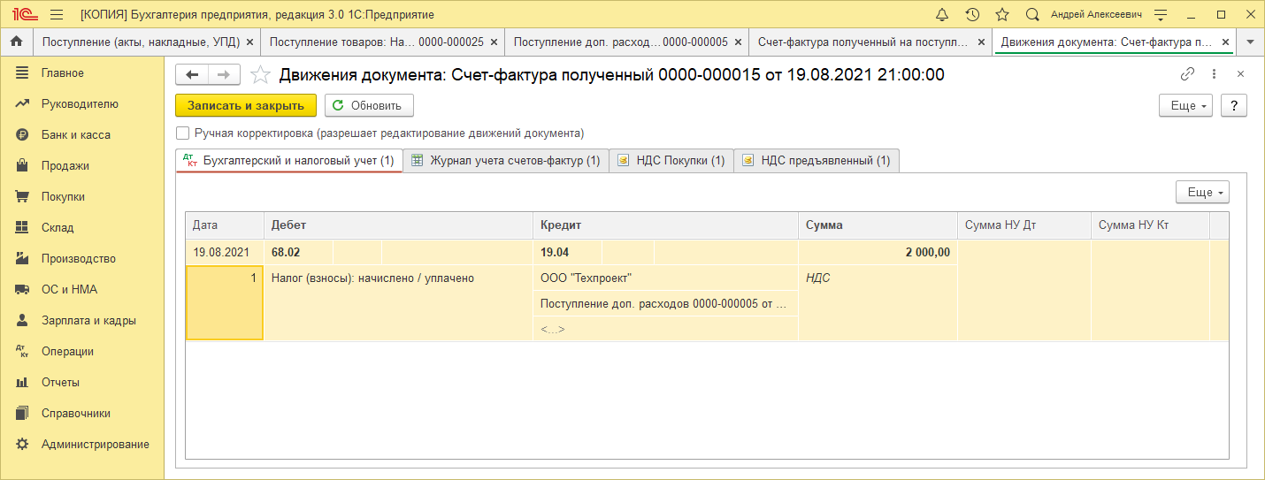
Для определения количества и стоимости материалов на складе воспользуемся отчетом Оборотно-сальдовая ведомость по счету для счета 10.01 "Материалы" (рис. 9) (Раздел: Отчеты – Оборотно-сальдовая ведомость по счету).
В фактическую стоимость материалов включены собственно их стоимость без учета НДС (200 000,00 руб.) и стоимость доставки без учета НДС (10 000,00 руб.).
Рис. 9

